6. ГАРАНТИЙНЫЕ ОБЯЗАТЕЛЬСТВА
Предприятие-изготовитель гарантирует соответствие данного изделия техническим характеристикам, указанным в настоящем документе. Установленный срок службы изделия 5 лет.
Предприятие-изготовитель обеспечивает бесплатное гарантийное обслуживание в течение 12 месяцев с даты продажи (установки), указанной в данном документе. В случае отсутствия в паспорте отметки торгующей организации гарантийный срок исчисляется с даты изготовления. Гарантийные обязательства распространяются только на дефекты, возникшие по вине предприятия-изготовителя. Претензии принимаются при наличии настоящего документа с отметкой ОТК предприятия-изготовителя, с соответствующим заводским номером и при сохранении целостности пломбы.

Дефекты, возникшие в результате нарушения условий транспортирования, хранения, эксплуатации и вследствие механических повреждений, бесплатно не устраняются.

Гарантийное обслуживание выполняется предприятием-изготовителем.

7. СВИДЕТЕЛЬСТВО О ПРИЕМКЕ
Антенный усилитель ТАУ-902 зав. № ____________________ испытан, соответствует техническим требованиям и признан годным к эксплуатации.
- Диапазон температур +5°С …+40°С
- Диапазон температур -20°С …+50°С
- Диапазон температур -50°С …+50°С

«_____»__________ 20 ___ г. ______________ / __________________/
^{Дата изготовления} ^{Отметка ОТК} ^{Подпись / Фамилия}

Отметки торгующей организации: __________________________________
Указать название торгующей (монтажной) организации
________________________________________________________
«_____»_________ 20 ___ г. Продавец: ________________ / ____________________/
^{Дата продажи (монтажа)} ^{Подпись / Фамилия}
Покупатель: ______________ /_____________________/
^{Подпись / Фамилия}
М.П.

Антенный усилитель
абонентской станции
сети подвижной радиотелефонной

связи стандарта GSM 900

ТАУ-902

Паспорт
Руководство по эксплуатации.

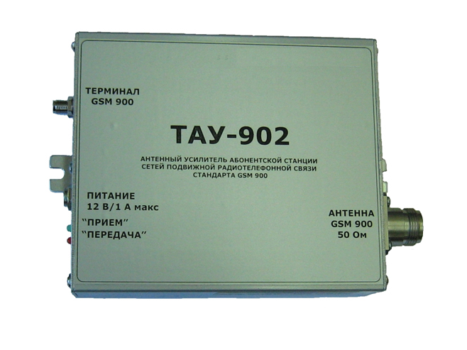

2010 г.
- ОБЩИЕ УКАЗАНИЯ
Работы по конфигурации, монтажу и проверке работоспособности должны осуществляться квалифицированными специалистами.
Условия эксплуатации: в помещениях в диапазоне температур указанном в п. 7 настоящего документа, степень защиты корпуса IP54.
Условия транспортировки: любым видом транспорта при температуре от -50°С до +50°С и влажности до 95% без образования конденсата.

Назначение.
НЕ ДОПУСКАЕТСЯ использование антенного усилителя не по прямому назначению, ЧТО может нарушить работу сотовоЙ системы!

Антенный усилитель ТАУ-902 является активным радиочастотным двунаправленным усилительным устройством, предназначенным для использования внутри помещений, где уровень сигнала недостаточен для уверенной работы стационарных абонентских телефонов, или на автотранспорте на открытой местности, где уровень сигнала ослаблен за счет рельефа местности или большого удаления от базовых станций.
Использовать антенный усилитель необходимо только в тех случаях, когда подключение внешней антенны к сотовому аппарату (без усилителя) не обеспечивает требуемую стабильность и качество связи. Основное назначение антенного усилителя – компенсация потерь сигнала в кабеле, соединяющем сотовый аппарат с наружной антенной. Для получения наибольшего эффекта следует располагать антенный усилитель как можно ближе к внешней антенне.
Антенный усилитель имеет два СВЧ разъема: один SMA-типа, обозначенный «Терминал GSM 900», для подключения кабелем непосредственно к сотовому аппарату, другой N-типа, обозначенный «Антенна GSM 900 50 Ом», для подключения кабеля внешней антенны. Соединительные СВЧ кабели, переходники и антенна, должны обязательно иметь импеданс 50 Ом, поскольку импеданс антенного разъема всех сотовых аппаратов рассчитан на согласованную нагрузку 50 Ом.

2. ПОРЯДОК РАБОТЫ
Правильно установленный антенный усилитель дополнительного обслуживания в процессе эксплуатации не требует. При подаче питания на антенном усилителе должен индицироваться режим «прием» (зеленый светодиод). Режим «передача» (красный светодиод) индицируется кратковременными импульсами в такт работы телефона.
Если в процессе эксплуатации возникнут неполадки в работе антенного усилителя, необходимо обратиться к специалистам, проводившим его установку.

ВНИМАНИЕ!
Не разрешается отсоединять разъем внешней антенны от усилителя при включенном питании антенного усилителя. Работа антенного усилителя без антенны может привести к его выходу из строя.
Перед отключением антенны или антенного кабеля от усилителя обязательно отключайте питание как антенного усилителя, так и сотового аппарата.

3. КОМПЛЕКТ АНТЕННОГО УСИЛИТЕЛЯ:
- Антенный усилитель абонентской станции ТАУ-902.
- Паспорт. Руководство по эксплуатации (данный документ).

4. ОСНОВНЫЕ ТЕХНИЧЕСКИЕ ХАРАКТЕРИСТИКИ УСИЛИТЕЛЯ ТАУ-902
ПАРАМЕТР | Станция -  телефон | Телефон -  станция
Полосы рабочих частот в диапазоне GSM 900 | 925 – 960 МГц | 880 – 915 МГц
Коэффициент усиления | 17 дБ | 17 дБ
Максимальная выходная мощность в режиме «передача» при входной мощности более +15 дБм (30 мВт), не более | -- | +33 дБм (2,0 Вт)
Порог входной мощности усилителя для включения индикатора «передача» | -- | +0 дБм (1 мВт)
Коэффициент шума усилителя в режиме «прием», не более | 3 дБ | --
Неравномерность АЧХ, не более | ± 2 дБ | ± 2 дБ
КСВ на СВЧ разъемах, не более | 1,3
Питание напряжением постоянного тока | +12 ± 3В / 1А макс. (минус - корпус)
Потребляемая мощность в режиме «передача» при максимальной выходной мощности, не более | 15 Вт (+15В / 1А)
Потребляемая мощность в режиме «прием», не более | 4 Вт (+15В / 0,27 А)
Габаритные размеры и масса ∗, не более | 135 х 105 х 35мм, 0,5 кг
∗ Без адаптера питания.

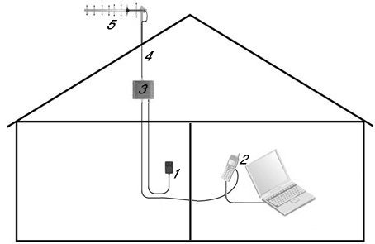
5. СХЕМА ПОДКЛЮЧЕНИЯ
- Адаптер питания 12 В от сети ~220 В. Плюсовой провод питания – красный (коричневый), минусовой – черный (синий).
- Антенный кабель - переходник от сотового GSM модема.
- Антенный усилитель ТАУ-902. Крепление за проушины на два самореза (шурупа).
- Радиочастотный кабель внешней антенны, подключается к разъему N-типа.
- Внешняя направленная антенна 50 Ом для диапазона GSM 900.

Наружная антенна должна иметь герметичное соединение с радиочастотным кабелем. Монтаж антенны и кабеля должен исключать возможность повреждения изоляции кабеля в процессе эксплуатации.

